ТЕМА НЕДЕЛИ «Повторение пройденного» (С 25.05.2020-29.05.2020)
Цель: уточнить и расширить знания детей о пройденном материале.

ПОНЕДЕЛЬНИК  Познание. Формирование целостной картины мира, расширение кругозора  Беседа с детьми на тему «Домашние животные».  Цель: расширить и обогатить представления детей о кошках и собаках и других домашних питомцах  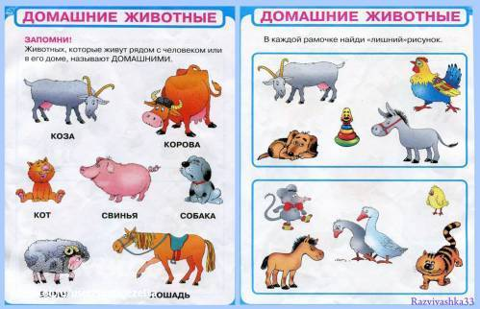 | ​  Художественное творчество Лепка «Собачка»  Задачи: учить детей лепить животного, передавать овальную форму его туловища, головы, ушей. Закрепить приемы лепки и соединения частей.  Материал: пластилин, доски, салфетки.  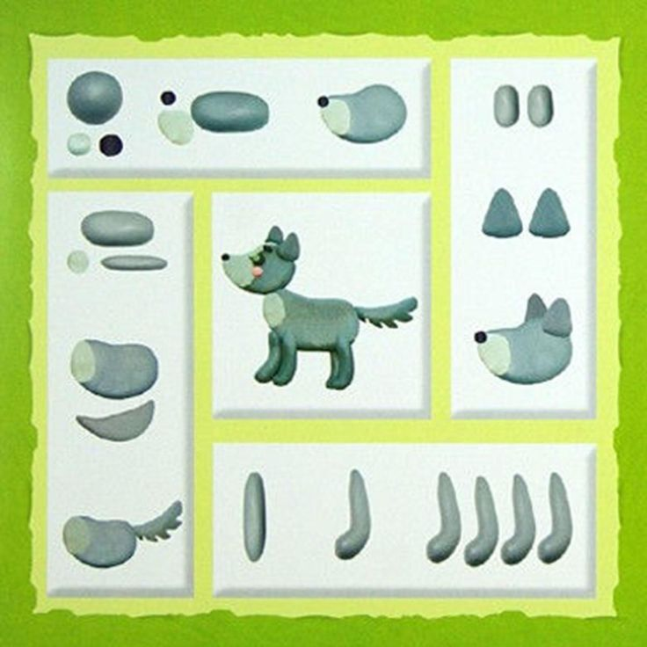
​ВТОРНИК  Формирование элементарных математических представлений:  Цель: Число и цифра 8. Рождество, Восьмиконечная звезда, восьмиугольник.  Цель: Закрепить знания и числе и цифре 8, развивать фантазию, воображение, а также мелкую моторику рук при выполнении фронтальной работы - изображении цифры 8 в рисовании, лепке, аппликации.  Задачи:  1. Закрепить счетные умения в пределах 8  2. формирование представлений о числе как явлений окружающего мира, формирование понятий « четные числа».  3. Развитие умений выкладывать количество предметов согласно цифре, соединяя их в пары.. 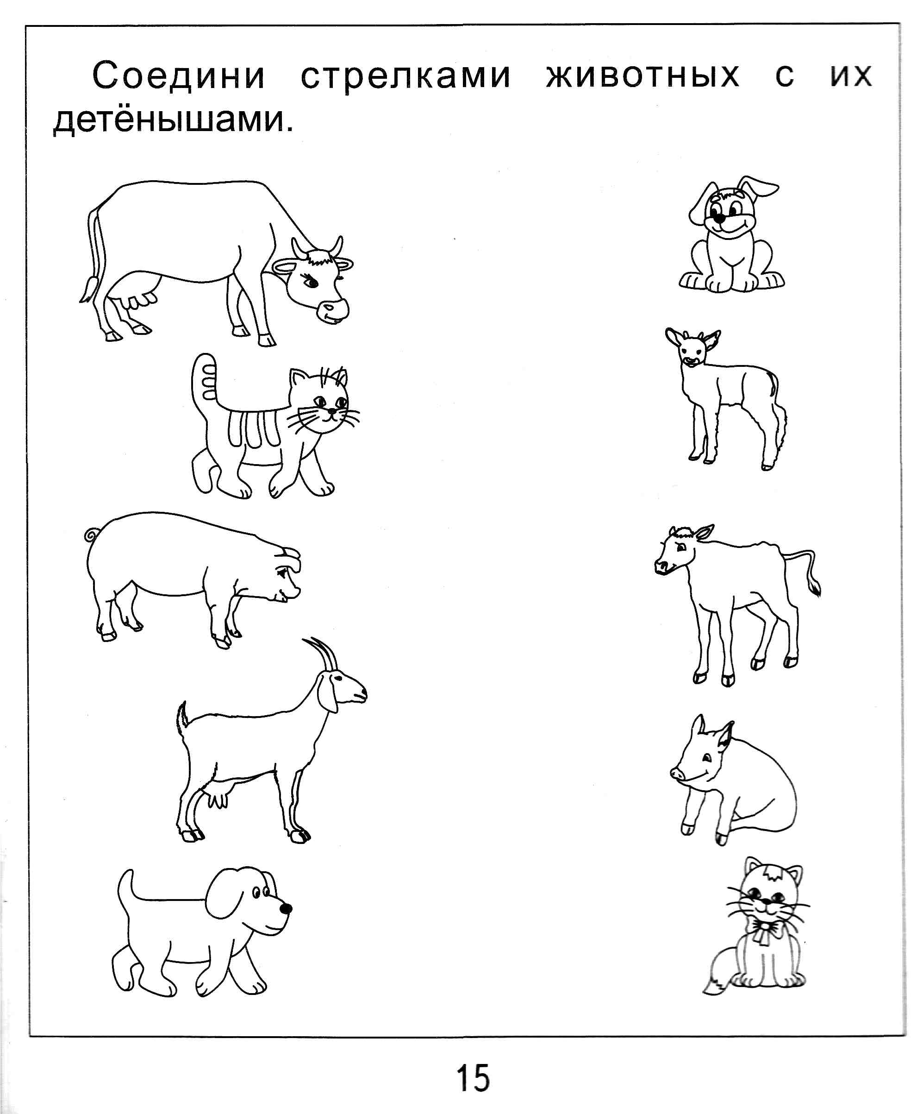 | ​Художественное творчество Аппликация: «Весенний цветок»  Задачи: Учить детей вырезать круг приемом плавного закругления углов квадрата, закреплять приемы пользования ножницами и аккуратного наклеивания.  Материал: открытки с весенними цветами, квадраты зеленого, красного, желтого, оранжевого, голубого цвета, кисти, клей, клеенки, салфетки.  : 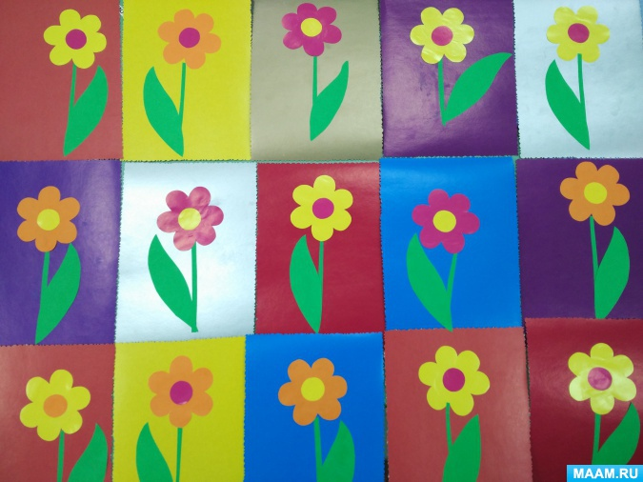
​СРЕДА  Познание. Познавательно-исследовательская и продуктивная (конструктивная)  Дидактическая игра "Выложи узор".  Задача: Развивать умение составлять узор из геометрических фигур, закреплять названия фигур, их цвет.  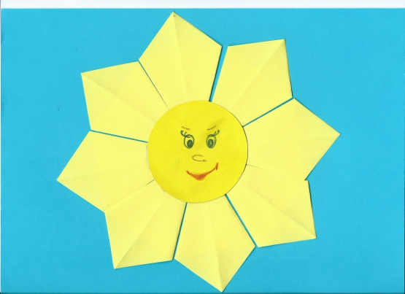 | Развитие речи: «Литературный калейдоскоп»  Цель: прочитать и выучить наизусть стихотворение о домашнем животном.  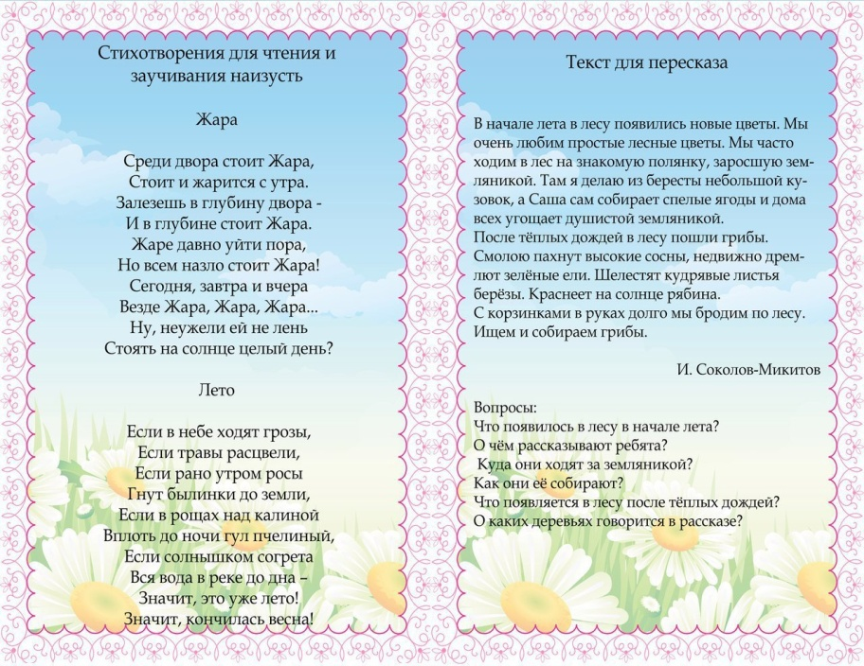

​ ЧЕТВЕРГ  Коммуникация. Развитие речи:  Цель: Упражнять детей в четком произношении звук «З». Проговорить чистоговорки.  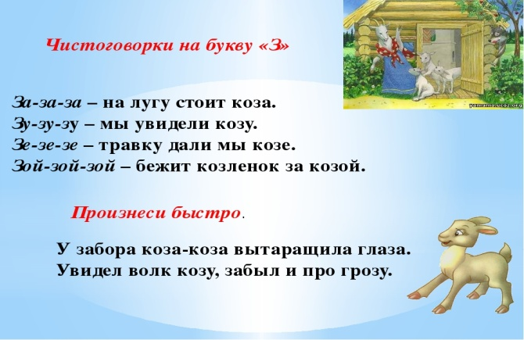 | Музыка  Цель: развивать музыкальные и творческие способности детей в различных видах музыкальной деятельности, вызвать у детей положительные эмоции от встречи с музыкой. Использование на занятии современных образовательных технологий.  http://lightaudio.ru/mp3/детские%20весенние%20песенки/4
​ ПЯТНИЦА:  Физкультурное: Игра «Узнай по описанию»  - Домашнее животное, у которого есть рога, хвост, вымя; дает молоко. (корова)  - Домашнее животное, у которого четыре лапы, когти, мордочка с усами; ловит мышей. (кошка)  - Домашнее животное, у которого четыре лапы, хвост колечком, морда; охраняет дом. (собака)  - Домашнее животное, у которого четыре ноги с копытами; перевозит грузы и людей, питается сеном и травой. (лошадь)  - Домашнее животное, у которого четыре ноги с копытами, хвост, рога, вымя, борода. (коза)  - Домашнее животное, у которого четыре ноги с копытами; дает шерсть, мясо. (овца)  - Домашнее животное, у которого четыре ноги с копытцами, хвост крючком, на морде – пятачком. (свинья) | ​ Рисование  Тема « Лето, лето, ты какого цвета»  Цель: закрепление представлений о лете.  